|  |  |  |  |  |  |  |
| --- | --- | --- | --- | --- | --- | --- |
| **No.** | **RADICADO** | **MEDIO DE CONTROL** | **-DEMANDANTE** | **DEMANDADO** | **DECISION** | **FECHA DE AUTO** |
| 1 | 2017-0630 | TUTELA | IROMALDIS MEJIA MARTINEZ | DIRECTOR SECCIONAL DE SANIDAD ATLANTICO Y LA DIRECCION CLINICA DELA POLICIA NACIONAL | AUTO ADMITE TUTELA | 27/11/2017 |
| 2 | 2017-0065 | NULIDAD Y RESTABLECIMIENTO DEL DERECHO | ZORAIDA JUDITH MAJUL CABARCAS | LA NACION-MINEDUCACION-FOMAG-DEPARATAMENTO DELA ATLANTICO-SECRETARIO DE EDUCACION DEPARTAMENTAL | AUTO CITA A LAS PARTES | 27/11/2017 |

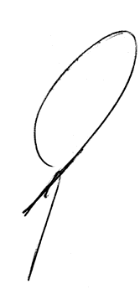De conformidad con lo previsto en el artículo 201 del CPACA se le notifica a las partes las anteriores decisiones, se fija por el término de un (1) día hoy veintiocho (28) de Noviembre de dos mil diecisiete (2017) en la página web de la rama judicial y en la cartelera del Juzgado Catorce Administrativo del Circuito de Barranquilla, siendo las 7:00 de la mañana y se desfija a las 4:00 de la tarde.

____________________________________________________________

ESTADO No. 146 DE 28 DE NOVIEMBRE DEL 2017

DE DE 2017.

**ALBERTO LUIS OYAGA LARIOS**

**Secretario.**

ESTADO No. 146 DEL 28 DE NOVIEMBRE DE 2017.